КОМИТЕТ  РЕСПУБЛИКИ ТАТАРСТАН  ПО ОХРАНЕ ОБЪЕКТОВ КУЛЬТУРНОГО НАСЛЕДИЯ |  | ТАТАРСТАН РЕСПУБЛИКАСЫНЫӉ МӘДӘНИ МИРАС ОБЪЕКТЛАРЫН САКЛАУ КОМИТЕТЫ
ПРИКАЗ БОЕРЫК
№

О включении выявленного объекта культурного наследия «Деревянный одноэтажный жилой дом (дом притча)», расположенного по адресу: Республика Татарстан, Чистопольский район, г. Чистополь, ул. К. Маркса, д. 4, в единый государственный реестр объектов культурного наследия (памятников истории и культуры) народов Российской Федерации в качестве объекта культурного наследия регионального значения «Дом служащих Свято-Никольского кафедрального собора», конец XIX в., расположенного по адресу: Республика Татарстан, Чистопольский муниципальный район, г. Чистополь, ул. К. Маркса, д. 4, утверждении границ его территории и предмета охраны

В соответствии с Федеральным законом от 25 июня 2002 года № 73-ФЗ
«Об объектах культурного наследия (памятниках истории и культуры) народов Российской Федерации», Законом Республики Татарстан от 1 апреля 2005 года № 60-ЗРТ «Об объектах культурного наследия в Республике Татарстан», положительным заключением государственной историко-культурной экспертизы
от 29.10.2024 п р и к а з ы в а ю:
- Включить выявленный объект культурного наследия «Деревянный одноэтажный жилой дом (дом притча)», расположенный по адресу:
Республика Татарстан, Чистопольский район, г. Чистополь, ул. К. Маркса, д. 4, в единый государственный реестр объектов культурного наследия (памятников истории и культуры) народов Российской Федерации в качестве объекта культурного наследия регионального значения «Дом служащих Свято-Никольского кафедрального собора», конец XIX в. (вид объекта-памятник), расположенного по адресу: Республика Татарстан, Чистопольский муниципальный район, г. Чистополь, ул. К. Маркса, д. 4.
- Утвердить границы территории объекта культурного наследия регионального значения «Дом служащих Свято-Никольского кафедрального собора», конец XIX в., расположенного по адресу: Республика Татарстан, Чистопольский муниципальный район, г. Чистополь, ул. К. Маркса, д. 4, согласно приложению № 1 к настоящему приказу.
- Утвердить предмет охраны объекта культурного наследия регионального значения «Дом служащих Свято-Никольского кафедрального собора», конец XIX в., расположенного по адресу: Республика Татарстан, Чистопольский муниципальный район, г. Чистополь, ул. К. Маркса, д. 4, согласно приложению № 2 к настоящему приказу.
- Отделу учета объектов культурного наследия и градостроительной деятельности обеспечить внесение сведений о границах территории указанного объекта культурного наследия в Единый государственный реестр недвижимости
и единый государственный реестр объектов культурного наследия (памятников истории и культуры) народов Российской Федерации.
- Контроль за исполнением настоящего приказа оставляю за собой.

Председатель И.Н. Гущин
Приложение № 1
к приказу Комитета
Республики Татарстан по охране объектов культурного наследия
от __________ 2024 года № _____

Границы территории
объекта культурного наследия регионального значения
«Дом служащих Свято-Никольского кафедрального собора», конец XIX в., расположенного по адресу: Республика Татарстан, Чистопольский муниципальный район, г. Чистополь, ул. К. Маркса, д. 4

Карта (схема) границ территории объекта культурного наследия
регионального значения «Дом служащих Свято-Никольского кафедрального собора», конец XIX в., расположенного по адресу: Республика Татарстан, Чистопольский муниципальный район, г. Чистополь, ул. К. Маркса, д. 4
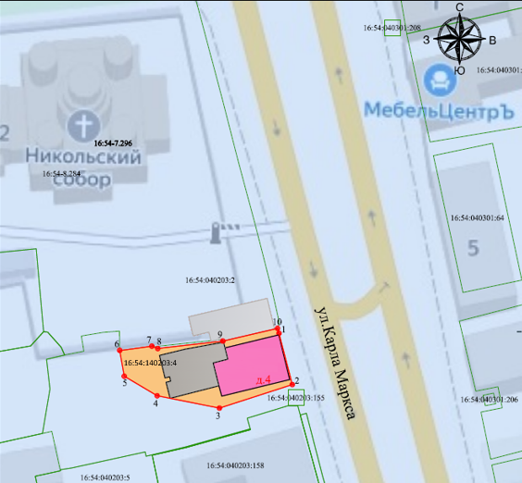
Масштаб 1:500
Условные обозначения:
 | - граница территории объекта культурного наследия
 | - обозначение характерной поворотной точки
 | - территория объекта культурного наследия
 | - объект культурного наследия
 | - поздняя пристройка (не ценная)
 | - границы земельного участка по сведениям ЕГРН
16:54:140203:4 | - кадастровый номер земельного участка

Текстовое описание
границ территории объекта культурного наследия регионального значения «Дом служащих Свято-Никольского кафедрального собора», конец XIX в., расположенного по адресу: Республика Татарстан, Чистопольский муниципальный район, г. Чистополь, ул. К. Маркса, д. 4

Границы территории объекта культурного наследия регионального значения «Дом служащих Свято-Никольского кафедрального собора», конец XIX в., расположенного по адресу: Республика Татарстан, Чистопольский муниципальный район, г. Чистополь, ул. К. Маркса, д. 4, проходят:

Прохождение границы |  | Описание прохождения границы
от точки | до точки | Описание прохождения границы
1 | 2 | от точки 1 на 9.88 м по границе земельного участка с кадастровым номером 16:54:040203:4 до точки 2;
2 | 3 | от точки 2 на 14.24 м по границе земельного участка с кадастровым номером 16:54:040203:4 до точки 3;
3 | 4 | от точки 3 на 11.83 м по границе земельного участка с кадастровым номером 16:54:040203:4 до точки 4;
4 | 5 | от точки 4 на 7.12 м по границе земельного участка с кадастровым номером 16:54:040203:4 до точки 5;
5 | 6 | от точки 5 на 4.83 м по границе земельного участка с кадастровым номером 16:54:040203:4 до точки 6;
6 | 7 | от точки 6 на 6.04 м по границе земельного участка с кадастровым номером 16:54:040203:4 до точки 7;
7 | 8 | от точки 7 на 1.18 м по границе земельного участка с кадастровым номером 16:54:040203:4 до точки 8;
8 | 9 | от точки 8 на 12.19 м по границе земельного участка с кадастровым номером 16:54:040203:4 до точки 9;
9 | 10 | от точки 9 на 10.45 м по границе земельного участка с кадастровым номером 16:54:040203:4 до точки 10;
10 | 1 | от точки 10 на 0.95 м по границе земельного участка с кадастровым номером 16:54:040203:4 до точки 1.

Таблица характерных точек
границ территории объекта культурного наследия регионального значения «Дом служащих Свято-Никольского кафедрального собора», конец XIX в., расположенного по адресу: Республика Татарстан, Чистопольский муниципальный район, г. Чистополь, ул. К. Маркса, д. 4

№  точки | Координаты точки в местной системе координат (МСК-16)
№  точки | X | Y
1 | 430457.05 | 2211639.30
2 | 430447.48 | 2211641.77
3 | 430443.10 | 2211628.22
4 | 430445.40 | 2211616.62
5 | 430449.04 | 2211610.50
6 | 430453.80 | 2211609.66
7 | 430454.64 | 2211615.64
8 | 430454.20 | 2211616.74
9 | 430455.59 | 2211628.85
10 | 430457.96 | 2211639.03
1 | 430457.05 | 2211639.30

Приложение № 2
к приказу Комитета
Республики Татарстан по охране объектов культурного наследия
от __________ 2024 года № _____

Предмет охраны
объекта культурного наследия регионального значения
«Дом служащих Свято-Никольского кафедрального собора», конец XIX в., расположенного по адресу: Республика Татарстан, Чистопольский муниципальный район, г. Чистополь, ул. К. Маркса, д. 4
- Градостроительные характеристики: местоположение памятника на исторической красной линии ул. К. Маркса (ранее Екатерининская).
- Композиционная значимость (роль) в структуре окружающего природного и культурного ландшафта: рядовое историческое сооружение.
- Габариты, силуэт памятника: в пределах исторических бревенчатых стен.
- Архитектурные и конструктивные характеристики: объемно-пространственная композиция памятника: симметричное прямоугольное бревенчатое одноэтажное строение в 3 оси света по главному фасаду на кирпичном цоколе по рельефу местности, вытянутое вглубь квартала, под вальмовой кровлей.
- Крыша: конфигурация кровли (кирпичный объем: вальмовая; деревянный объем: двускатная); высотные отметки по конькам; материал конструкций (стропила и обрешетка деревянные); характер кровельного покрытия (гладкое металлическое покрытие с фальцевым соединением), местоположение и конфигурация слухового окна.
- - Главный фасад (ул. Карла Маркса). Композиция и архитектурно- художественное оформление фасадов, включая местоположение, форму и размер оконных проемов, наличников с фартуками-тумбами и горизонтальными филенками, сандриков с треугольным фронтонами, боковин наличников с гуттами, причелин торцов бревен с рамочными поясками, подоконного пояса, широкого венчающего простого фриза и дощатого карниза.
- Южный фасад (боковой). Композиция и архитектурно- художественное оформление фасадов, включая местоположение, форму и размер оконных проемов, наличников с фартуками-тумбами и горизонтальными филенками, сандриков с треугольным фронтонами, боковин наличников с гуттами, причелин торцов бревен с рамочными поясками, подоконного пояса, широкого венчающего простого фриза и дощатого карниза.
- Северный фасад (боковой). Композиция и архитектурно- художественное оформление фасадов, включая местоположение, форму и размер причелин торцов бревен с рамочными поясками, широкого венчающего простого фриза и дощатого карниза.
- Конструктивная схема памятника: бескаркасная с несущими бревенчатыми стенами (сруб, рубленный в «обло»). Тип цоколя: кирпичный из брускового глиняного кирпича на песчано-известковом растворе. Местоположение продольных и поперечных несущих стен и тип материала изготовления (бревенчатый, сруб «в обло»). Тип перемычек: колоды.

*Предмет охраны может быть изменен по результатам комплексных научных исследований и проведения реставрационных работ.
Таблица предмета охраны
объекта культурного наследия регионального значения
«Дом служащих Свято-Никольского кафедрального собора», конец XIX в., расположенного по адресу: Республика Татарстан, Чистопольский муниципальный район, г. Чистополь, ул. К. Маркса, д. 4

№  п\п | Предмет охраны | Фотофиксация основных элементов/графические материалы
1. | Градостроительные характеристики: Местоположение памятника на исторической красной линии ул. К. Маркса (ранее Екатерининская). | 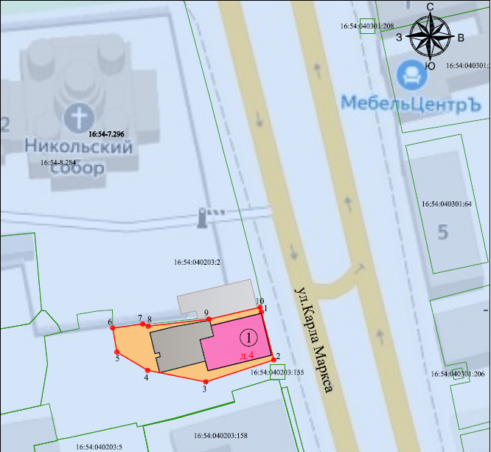  Условные обозначения:  - объект культурного наследия  Рис.1. Местоположение объекта.
2. | Композиционная значимость (роль) в структуре окружающего природного и культурного ландшафта: рядовое историческое сооружение. | 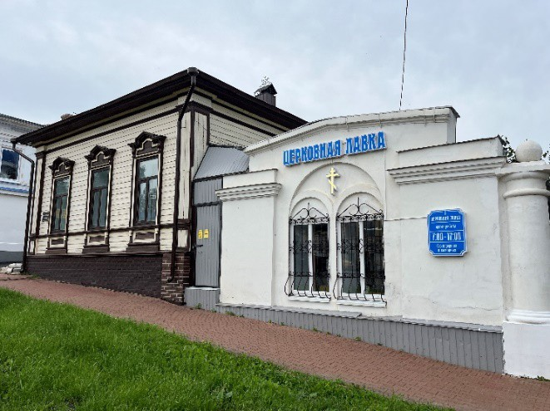  Рис.2. Расположение в структуре окружающего природного и культурного ландшафта.
3. | Габариты, силуэт памятника: в пределах исторических бревенчатых стен. | 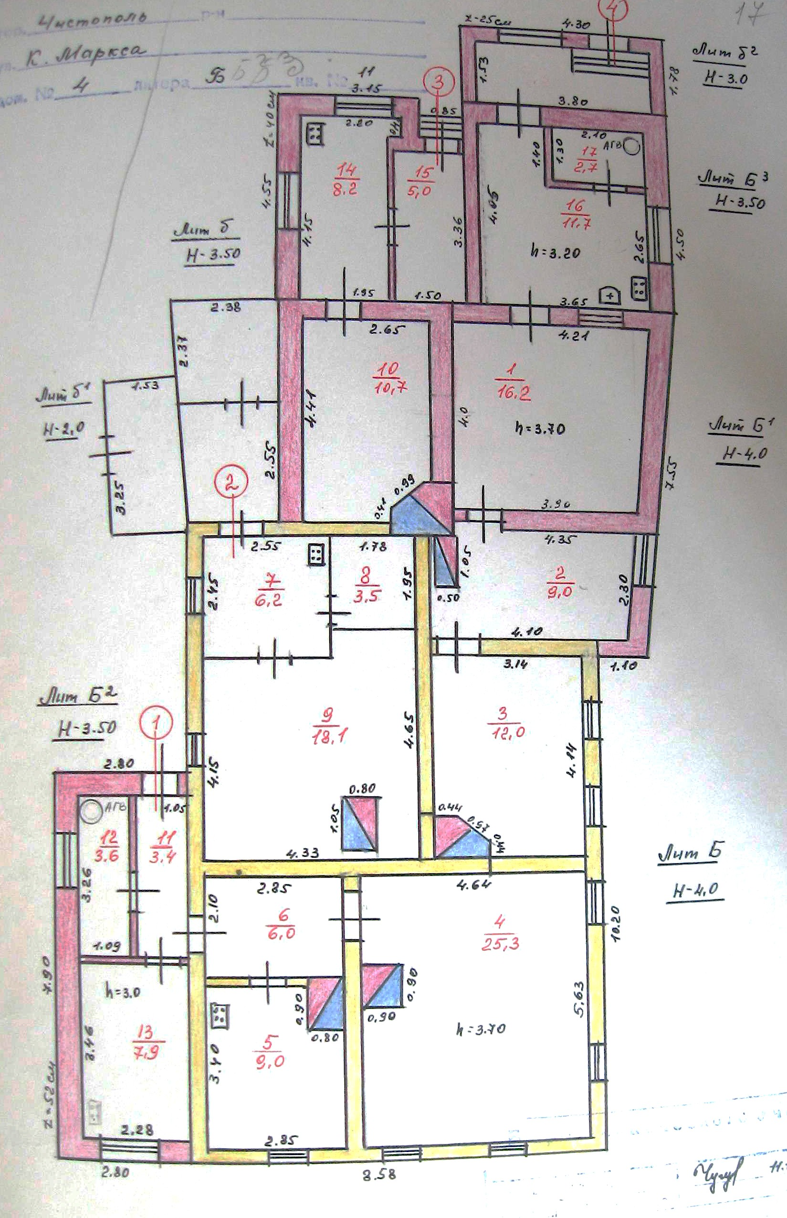  Условные обозначения:  -исторический бревенчатый сруб;  -поздняя пристройка-кирпич (не ценная).  Рис.3. Графическое приложение  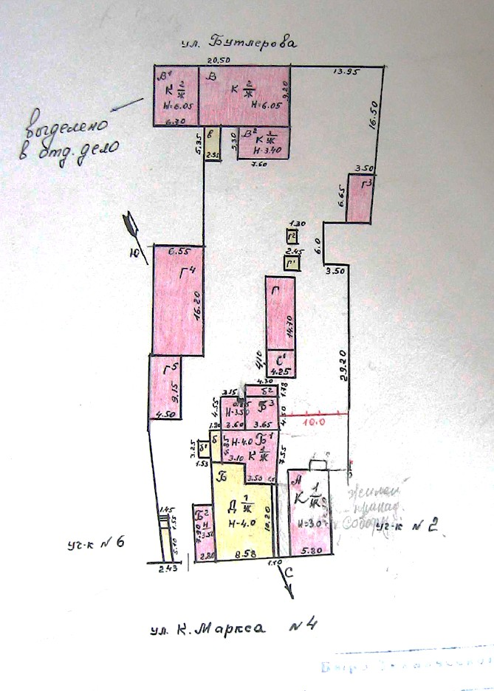  Условные обозначения:  -объект культурного наследия;  Рис.4. Графическое приложение. Генеральный план территории
4. | Архитектурные и конструктивные характеристики: объемно-пространственная композиция памятника: симметричное прямоугольное бревенчатое одноэтажное строение в 3 оси света по главному фасаду на кирпичном цоколе по рельефу местности, вытянутое вглубь квартала, под вальмовой кровлей. | 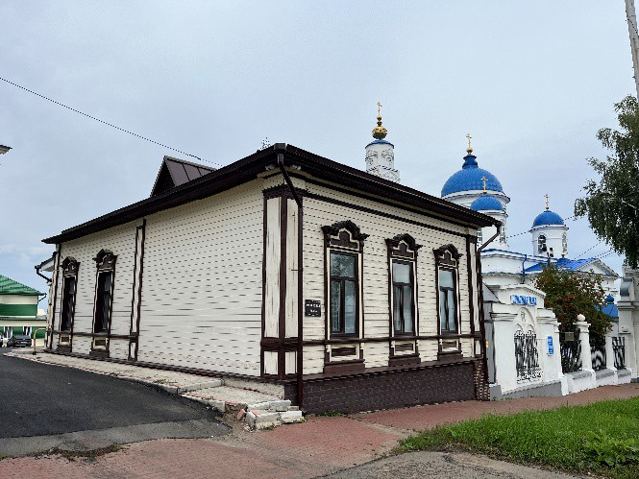  Рис.5. Общий вид по улице Карла Маркса.  Объемно-пространственная композиция.
5. | Крыша: конфигурация кровли (кирпичный объем: вальмовая; деревянный объем: двускатная); высотные отметки по конькам; материал конструкций (стропила и обрешетка деревянные); характер кровельного покрытия (гладкое металлическое покрытие с фальцевым соединением), местоположение и конфигурация слухового окна. | 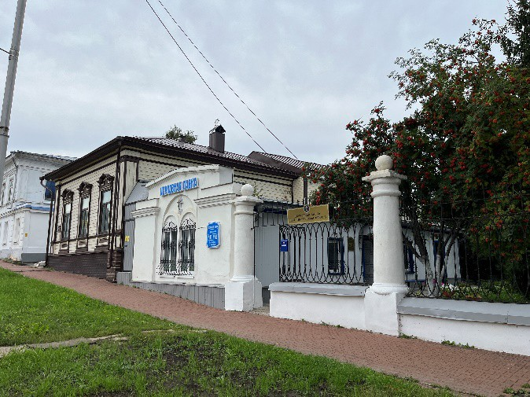  Рис.6. Вальмовая крыша.  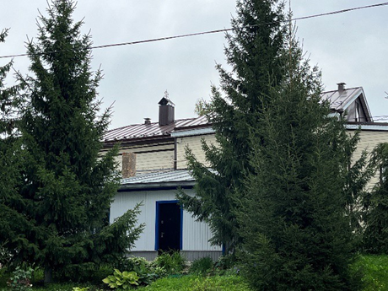  Рис 7. Двускатная крыша.
6. | - Главный фасад (ул. Карла Маркса). Композиция и архитектурно- художественное оформление фасадов, включая местоположение, форму и размер оконных проемов, наличников с фартуками-тумбами и горизонтальными филенками, сандриков с треугольным фронтонами, боковин наличников с гуттами, причелин торцов бревен с рамочными поясками, подоконного пояса, широкого венчающего простого фриза и дощатого карниза.  - Южный фасад (боковой). Композиция и архитектурно- художественное оформление фасадов, включая местоположение, форму и размер оконных проемов, наличников с фартуками-тумбами и горизонтальными филенками, сандриков с треугольным фронтонами, боковин наличников с гуттами, причелин торцов бревен с рамочными поясками, подоконного пояса, широкого венчающего простого фриза и дощатого карниза.  - Северный фасад (боковой). Композиция и архитектурно- художественное оформление фасадов, включая местоположение, форму и размер причелин торцов бревен с рамочными поясками, широкого венчающего простого фриза и дощатого карниза. | 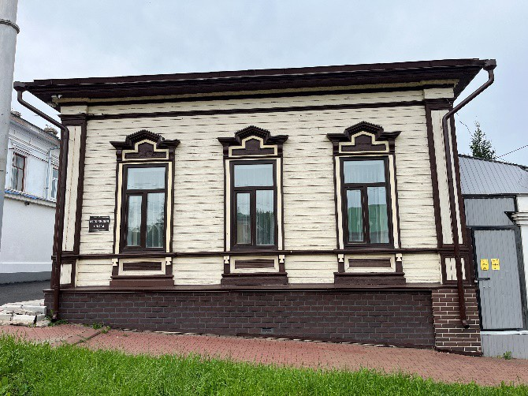  Рис.8. Главный фасад по улице Карла  Маркса.  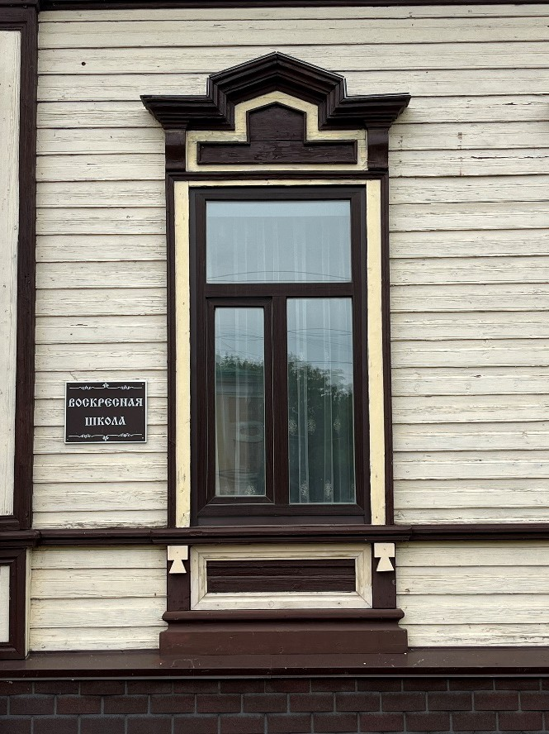  Рис.9. Оконный проем с наличником, подоконной филенкой (фартуком) и сандриком. Фланкирующая причелина.  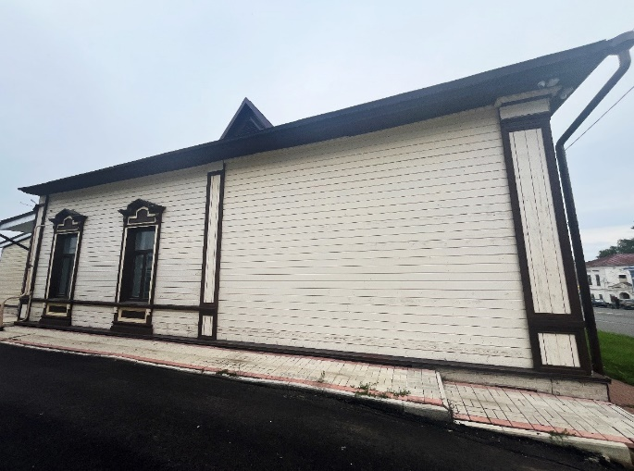  Рис.10. Южный дворовой фасад, слуховое окно.  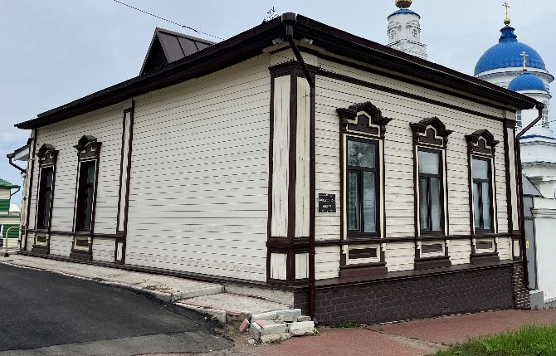  Рис.11. Общий вид по улице Карла Маркса.
7. | Конструктивная схема памятника: бескаркасная с несущими бревенчатыми стенами (сруб, рубленный в «обло»).  Тип цоколя: кирпичный из брускового глиняного кирпича на песчано-известковом растворе. Местоположение продольных и поперечных несущих стен и тип материала изготовления (бревенчатый, сруб «в обло»). Тип перемычек: колоды. | 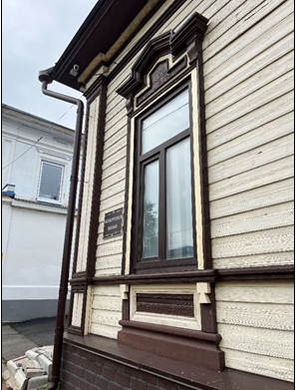  Рис.12. Оконный проем.  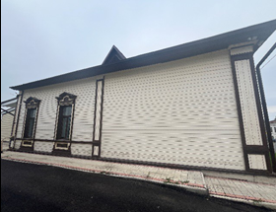  Рис.13. Цоколь.

